Лабораторная работа №9, вариант 15, Удод Алексей 3ПМ

edges = [(11, 2), (3, 10), (6, 2), (8, 1), (7, 5), (6, 10), (12, 2), (14, 1), (14, 15), (5, 4), (2, 3), (8, 5), (6, 5), (12, 15), (9, 7), (4, 9), (15, 6), (1, 12), (5, 14), (2, 13), (13, 15), (13, 9), (8, 10), (15, 7), (9, 14), (1, 11), (15, 4), (13, 1), (9, 6), (10, 14)]

Размер наибольшего паросочетания: 12

Наибольшее паросочетание:

11 , 2

2 , 3

3 , 10

10 , 14

6 , 5

8 , 1

1 , 12

5 , 4

12 , 15

15 , 6

4 , 9

9 , 7

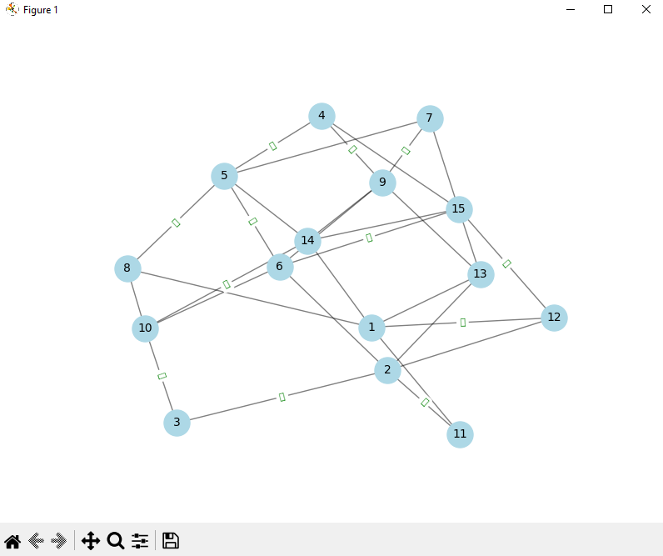

Контрольные вопросы:

1. Двудо́льный граф или бигра́ф в теории графов — это граф, множество вершин которого можно разбить на две части таким образом, что каждое ребро графа соединяет вершину из одной части с какой-то вершиной другой части, то есть не существует рёбер между вершинами одной и той же части графа.
2. В теории графов паросочетание, или независимое множество рёбер в графе, — это набор попарно несмежных рёбер.
3. Алгоритм Хопкрофта — Карпа:

* Свойство: Алгоритм Хопкрофта-Карпа является оптимальным алгоритмом поиска максимального паросочетания в двудольном графе. В худшем случае его сложность составляет O(sqrt(V) \* E), где V и E - количество вершин и ребер графа соответственно.

1. Алгоритм Эдмондса — Карпа:

* Свойство: Алгоритм Эдмондса-Карпа находит максимальное паросочетание в произвольном графе, не обязательно двудольном. Он основан на использовании алгоритма поиска наиболее короткого увеличивающего пути, называемого BFS (breadth-first search). Сложность алгоритма составляет O(V \* E^2), где V и E - количество вершин и ребер графа соответственно.

1. Алгоритм Куна:

* Свойство: Алгоритм Куна является классическим алгоритмом поиска максимального паросочетания в двудольном графе. Он основан на использовании аугментальных путей, которые увеличивают текущее паросочетание путем добавления или удаления ребер. Сложность алгоритма составляет O(V \* E), где V и E - количество вершин и ребер графа соответственно.